ФЕДЕРАЛЬНОЕ АГЕНТСТВО ЖЕЛЕЗНОДОРОЖНОГО ТРАНСПОРТА
Федеральное государственное бюджетное образовательное учреждение высшего образования
«Петербургский государственный университет путей сообщения
Императора Александра I»
(ФГБОУ ВО ПГУПС)

Кафедра «Логистика и коммерческая работа»

РАБОЧАЯ ПРОГРАММА
дисциплины
«Логистика и управление цепями поставок» (ФТД.1)
для направления
38.04.01 «Экономика»

по магистерской программе
«Экономика транспорта высоких скоростей»

Форма обучения – очная, заочная

Санкт-Петербург
2016

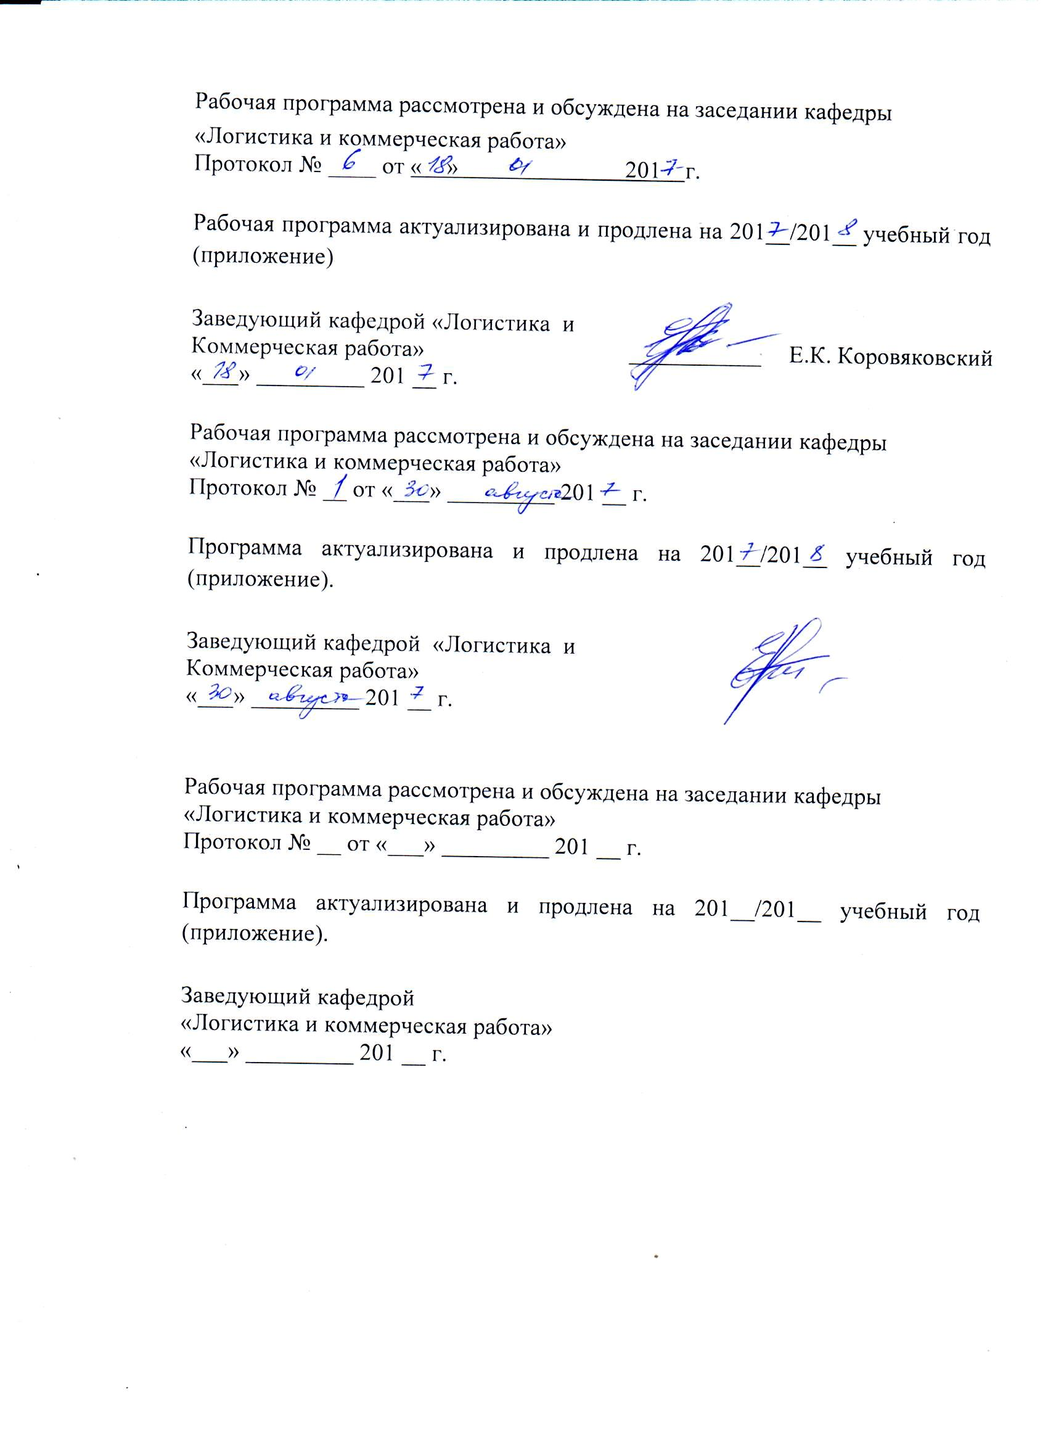
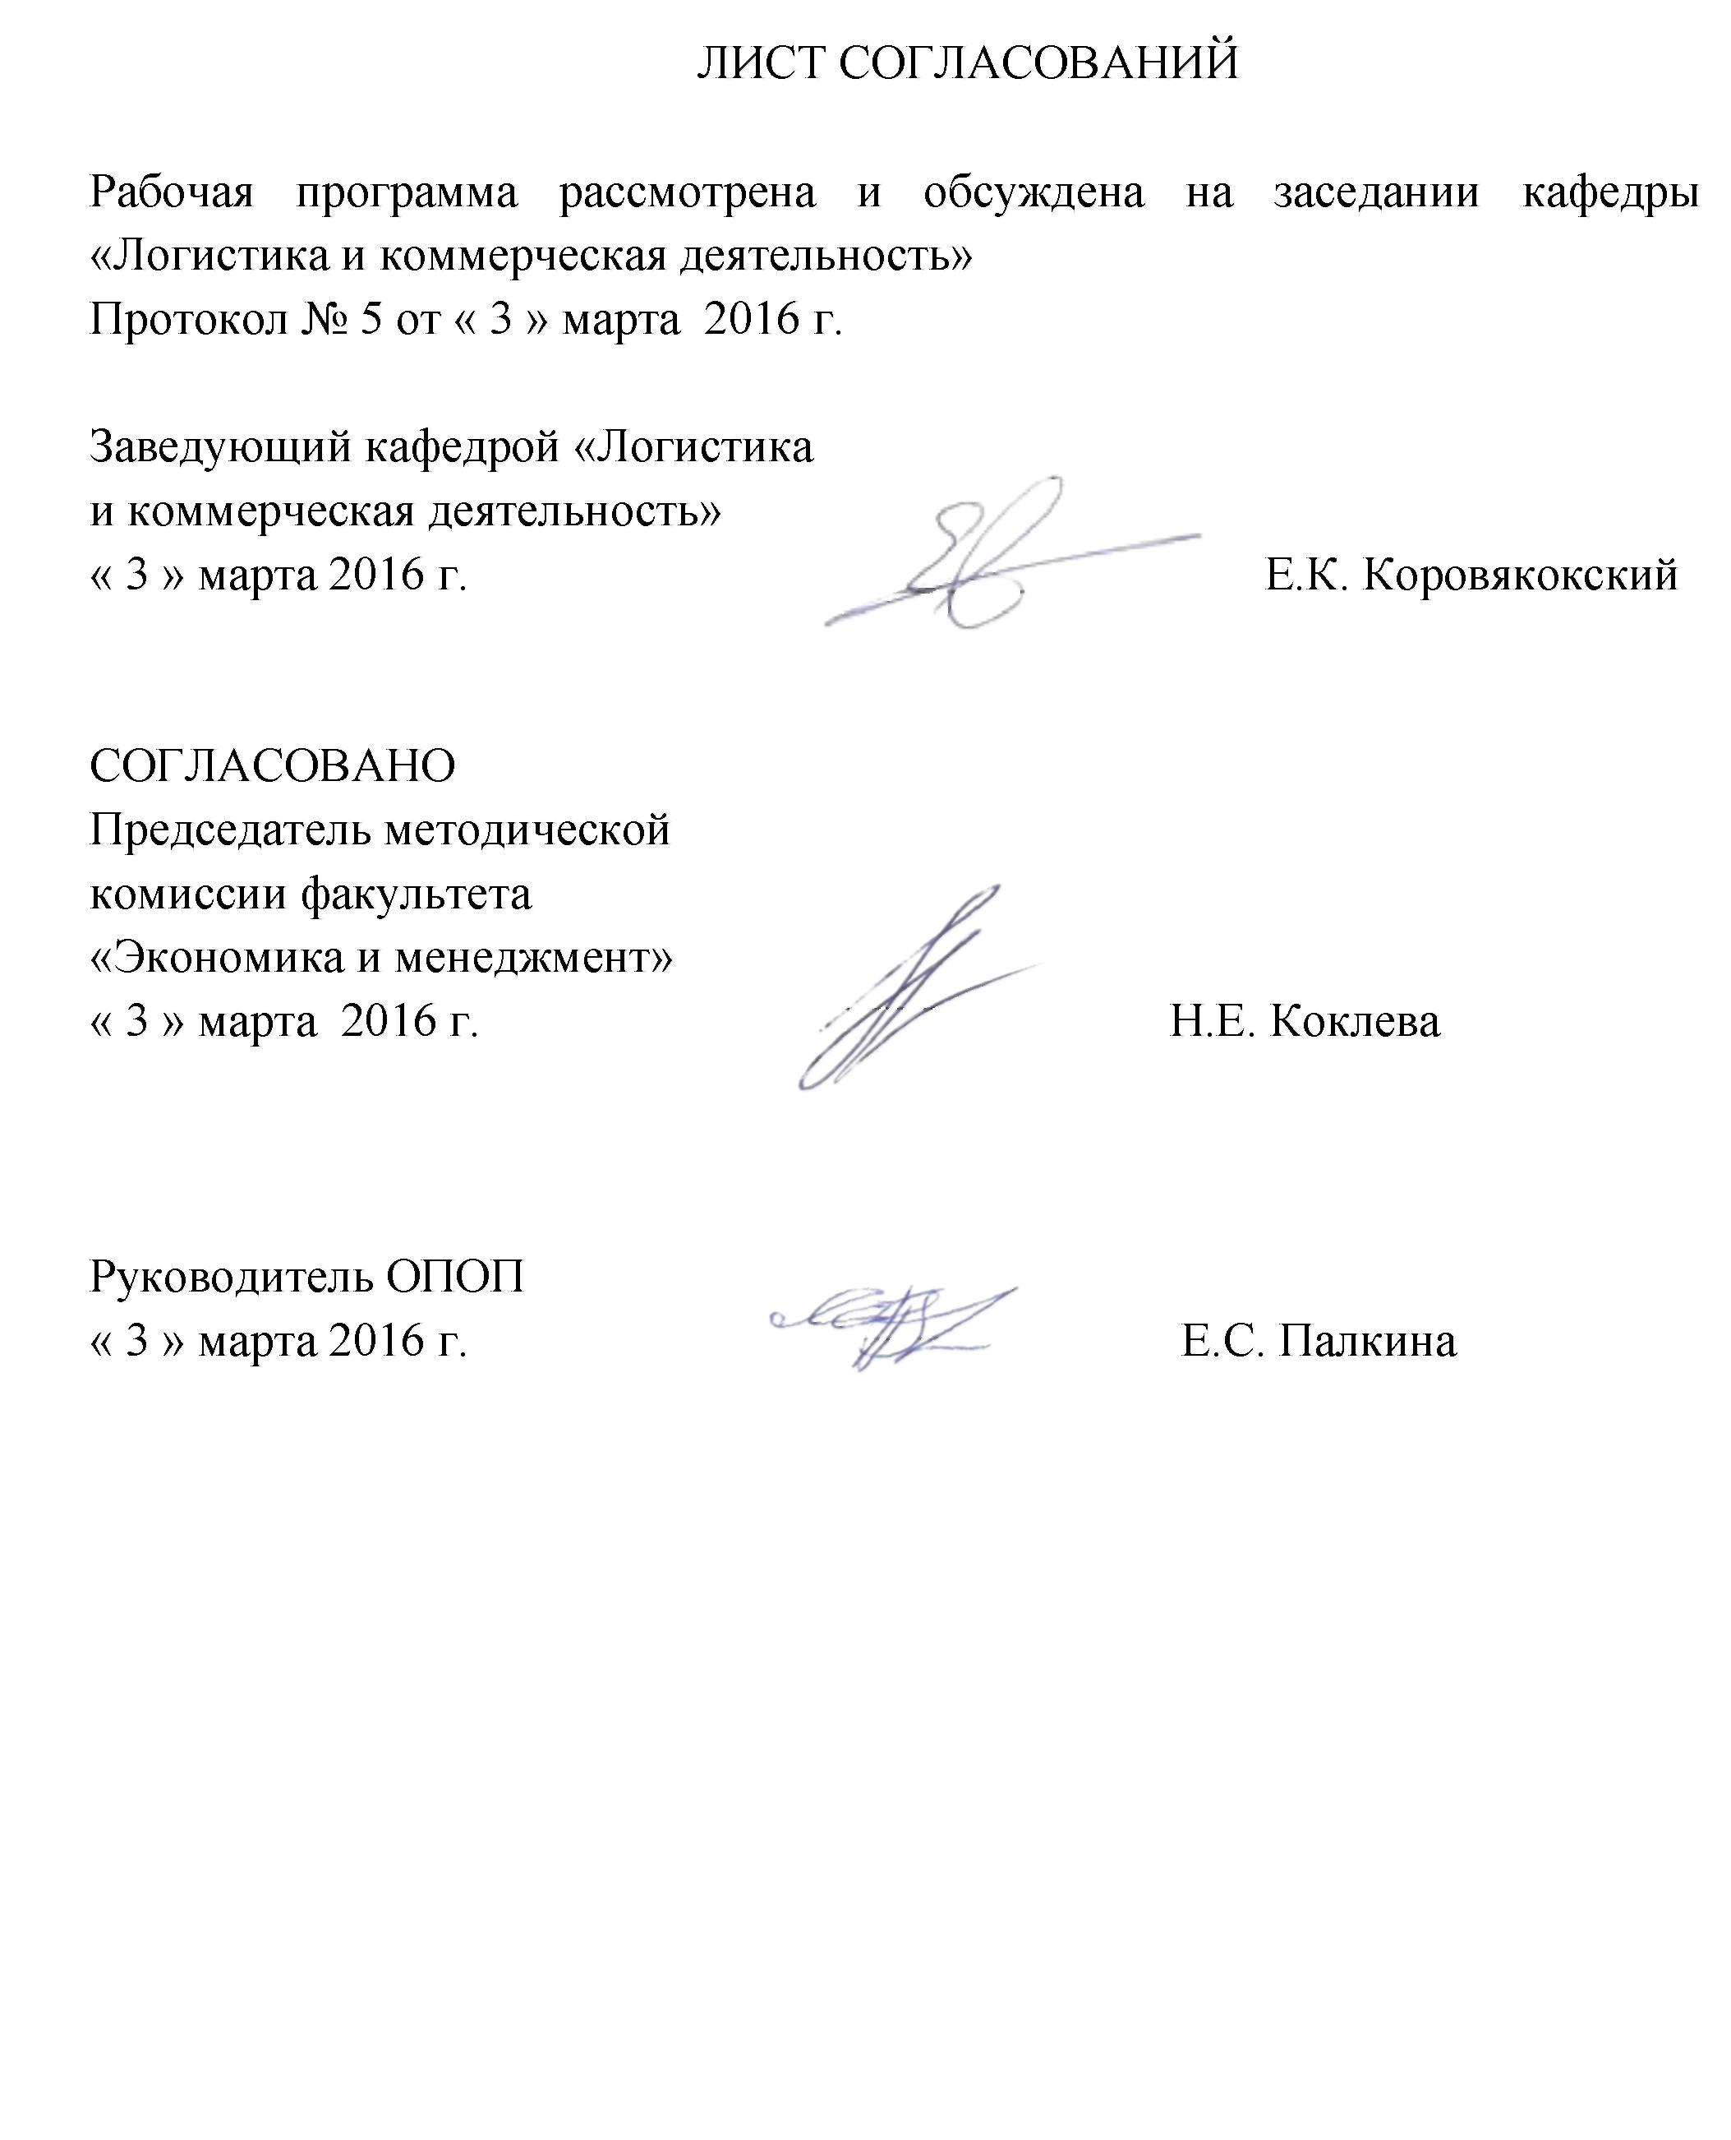
1. Цели и задачи дисциплины

Рабочая программа составлена в соответствии с ФГОС ВО, утвержденным «30» марта 2015 г., приказ № 321 по направлению подготовки 38.04.01 «Экономика (уровень магистратуры)» по дисциплине «Логистика и управление цепями поставок» (ФТД.1) для магистерской программы «Экономика транспорта высоких скоростей».
Целью дисциплины «Логистика и управление цепями поставок» формирование у магистрантов целостного представления о системе логистического управления поставками, умение проектировать, организовывать и управлять логистическими цепями и системами, цепями поставок материалов и комплектующих изделий в системах материально-технического снабжения для строительства объектов и сооружений железных дорог высокоскоростного движения, а также выполнения научных исследований и оптимизации этих систем снабжения.
Для достижения поставленной цели решаются следующие задачи:
- изучение основных положений общей теории систем, теории логистики, теории складских и транспортных систем, теории цепей поставок в логистических системах доставки грузов, по устройству, проектированию и работы различных предприятий, входящих в цепи и сети поставок;
- овладение практическими навыками по техническому оснащению, технологии и организации и управлению производственными, транспортно-складскими, торговыми объектами, финансовыми и информационными процессами в цепях поставок;
- овладение методами проектирования объектов и организации процессов в логистических системах и цепях поставок и оптимизации их;
- ознакомление с методами управления бизнес-процессами в цепях поставок, методами технико-экономических обоснований вариантов, определения параметров объектов и процессов и экономической эффективности цепей поставок.

2. Перечень планируемых результатов обучения по дисциплине, соотнесенных с планируемыми результатами освоения основной профессиональной образовательной программы

Планируемыми результатами обучения по дисциплине являются: приобретение знаний, умений, навыков и опыта деятельности по следующим направлениям.
В результате освоения дисциплины обучающийся должен:
ЗНАТЬ:
- теоретические основы общей теории систем, теории деловой логистики, теории складских систем и систем доставки грузов,
- методы и способы проектирования, организации и управления цепями поставок, определения их основных технико-экономических показателей,
- принципы, методики и организацию процесса разработки стратегии цепей поставок, оптимизации цепей поставок с учетом состояния рынков и деятельности партнеров, поставщиков и конкурентов,
УМЕТЬ:
- применять методы планирования при формировании цепей поставок,
- организовывать снабжение строительных и промышленных предприятий материалами, комплектующими изделиями, заготовками и полуфабрикатами,
- выбирать поставщиков, организовывать тендеры на снабжение материалами и поставки готовых товаров,
- применять методики, позволяющие рассчитывать и анализировать риски, прогнозы, возможные решения по организации цепей поставок на принципах деловой логистики, экономические показатели и возможные результаты управленческих решений.
- применять методы формирования и использования компьютерных управляющих программ при построении логистических цепей поставок, а также - использовать в этой среде электронную коммерцию и интернет-технологии.
ВЛАДЕТЬ:
- методологией выполнения технико-экономических обоснований управленческих решений,
- практическими навыками ведения деловых переговоров и документации, организации совещаний по решению вопросов, связанных с формированием и работой цепей поставок,
- методами и инструментами анализа технических и управленческих решений, оценки результатов работы цепей поставок и предложений по их оптимизации.
Приобретенные знания, умения, навыки и/или опыт деятельности, характеризующие формирование компетенций, осваиваемые в данной дисциплине, позволяют решать профессиональные задачи, приведенные в соответствующем перечне по видам профессиональной деятельности в п. 2.4 общей характеристики основной профессиональной образовательной программы (ОПОП).
Изучение дисциплины направлено на формирование следующих общекультурных компетенций (ОК):
- способность к абстрактному мышлению, анализу, синтезу (ОК-1).
Изучение дисциплины направлено на формирование следующих профессиональных компетенций (ПК), соответствующих видам профессиональной деятельности, на которые ориентирована программа магистратуры:
проектно-экономическая деятельность:
- способностью самостоятельно осуществлять подготовку заданий и разрабатывать проектные решения с учетом фактора неопределенности, разрабатывать соответствующие методические и нормативные документы, а также предложения и мероприятия по реализации разработанных проектов и программ (ПК-5);
аналитическая деятельность:
- способностью анализировать и использовать различные источники информации для проведения экономических расчетов (ПК-9).
Изучение дисциплины направлено на формирование следующих дополнительных профессиональных компетенций (ДПК), соответствующих видам профессиональной деятельности, на которые ориентирована программа магистратуры:
организационно-управленческая деятельность:
- способностью разрабатывать и экономически обосновывать управленческие решения в области оптимизации бизнес-моделей и реинжиниринга бизнес-процессов транспортных организаций в системе высокоскоростного сообщения (ДПК-2);
- способностью разрабатывать варианты управленческих решений и аналитически обосновывать их выбор на основе критериев социально-экономической эффективности и роста стоимости бизнеса с учетом обеспечения баланса интересов стейкхолдеров (ДПК-3).
Область профессиональной деятельности обучающихся, освоивших данную дисциплину, приведена в п. 2.2 общей характеристики ОПОП.
Объекты профессиональной деятельности обучающихся, освоивших данную дисциплину, приведены в п. 2.2 общей характеристики ОПОП.

3. Место дисциплины в структуре основной профессиональной образовательной программы

Дисциплина «Логистика и управление цепями поставок» (ФТД.1) относится к вариативной части учебного плана и является факультативной дисциплиной.

4. Объем дисциплины и виды учебной работы

Для очной формы обучения:
Вид учебной работы | Всего часов | Семестр
Контактная работа (по видам учебных занятий) | 28 | 28  14  14  -
В том числе:  - лекции (Л) | 14 | 28  14  14  -
- практические занятия (ПЗ) | 14 | 28  14  14  -
- лабораторные работы (ЛР) | - | 28  14  14  -
Самостоятельная работа (СРС) (всего) | 8 | 8
Контроль | - | -
Форма контроля знаний | З | З
Общая трудоемкость: час / з.е. | 36/1 | 36/1

Для заочной формы обучения:
Вид учебной работы | Всего часов | Курс
Контактная работа (по видам учебных занятий) | 28 | 28  14  14  -
В том числе:  - лекции (Л) | 14 | 28  14  14  -
- практические занятия (ПЗ) | 14 | 28  14  14  -
- лабораторные работы (ЛР) | - | 28  14  14  -
Самостоятельная работа (СРС) (всего) | 4 | 4
Контроль | 4 | 4
Форма контроля знаний | З | З
Общая трудоемкость: час / з.е. | 36/1 | 36/1
Примечание: З - зачёт

5. Содержание и структура дисциплины

5.1 Содержание дисциплины
№ пп. | Наименование раздела дисциплины | Содержание раздела
1 | Логистика в контексте управления цепями поставок | Области логистики: их цель и задачи. Основные термины и определения. Виды логистических систем. Основные этапы логистического процесса.
1 | Логистика в контексте управления цепями поставок | Эволюция и концепции логистики. Влияние развития высокоскоростных транспортных систем на логистику и управление цепями поставок. Модель "точно в срок". Транспортная логистика (решение задач оптимизации перевозок). Технологическая схема доставки с использованием нескольких видов транспорта.
1 | Логистика в контексте управления цепями поставок | Сетевой график схем доставки грузов. Сравнительный анализ логистических затрат. Планирование перевозок, моделирование перевозочного процесса. Склады в цепях поставок.
22 | Цепи поставок материалов для строительства высоко-скоростных магистралей | Логистические цепи и системы в экономике страны
22 |  | Особенности цепей поставок в материально-техническом снабжении
22 |  | Проектирование цепей поставок, выбор поставщиков, организация тендеров
22 |  | Стратегический сорсинг в строительстве транспортных объектов высокоскоростных железных дорог

5.2 Разделы дисциплины и виды занятий

Для очной формы обучения:
№ пп. | Наименование раздела дисциплины | Л | ПЗ | ЛР | СРС
1 | Логистика в контексте управления цепями поставок | 8 | 10 | - | 6
2 | Цепи поставок материалов для строительства высокоскоростных магистралей | 6 | 4 | - | 2
 | Итого | 14 | 14 | - | 8

Для заочной формы обучения:
№ пп. | Наименование раздела дисциплины | Л | ПЗ | ЛР | СРС
1 | Логистика в контексте управления цепями поставок | 8 | 10 | - | 3
2 | Цепи поставок материалов для строительства высокоскоростных магистралей | 6 | 4 | - | 1
 | Итого | 14 | 14 | - | 4

6. Перечень учебно-методического обеспечения для самостоятельной работы обучающихся по дисциплине

№  пп. | Наименование раздела дисциплины | Перечень учебно-методического обеспечения
1 | Логистика в контексте управления цепями поставок | 1. Маликов, О.Б. Складская и транспортная логистика в цепях поставок /О.Б. Маликов. – СПб.: Питер, 2015. – 400 с.  2. Маликов, О.Б. Управление цепями поставок: конспект лекций / О.Б. Маликов. – СПб.: ПГУПС, 2014. - 86 с.  3. Маликов, О.Б. Перевозки и складирование товаров в цепях поставок: монография. [Электронный ресурс] — Электрон. дан. — М. : УМЦ ЖДТ, 2014. — 536 с. — Режим доступа: http://e.lanbook.com/book/55393 — Загл. с экрана.
2 | Цепи поставок материалов для строительства высокоскоростных магистралей

7. Фонд оценочных средств для проведения текущего контроля успеваемости и промежуточной аттестации обучающихся по дисциплине

Фонд оценочных средств по дисциплине является неотъемлемой частью рабочей программы и представлен отдельным документом, рассмотренным на заседании кафедры и утвержденным заведующим кафедрой.

8. Перечень основной и дополнительной учебной литературы, нормативно-правовой документации и других изданий, необходимых для освоения дисциплины

8.1 Перечень основной учебной литературы, необходимой для освоения дисциплины

1. Маликов, О.Б. Складская и транспортная логистика в цепях поставок О.Б. Маликов. – СПб.: Питер, 2015. – 400 с.
2. Маликов, О.Б. Управление цепями поставок: конспект лекций / О.Б. Маликов. – СПб.: ПГУПС, 2014. - 86 с.
3. Маликов, О.Б. Перевозки и складирование товаров в цепях поставок: монография. [Электронный ресурс] — Электрон. дан. — М.: УМЦ по образованию на железнодорожном транспорте, 2014. — 536 с. — Режим доступа: http://e.lanbook.com/book/55393 — Загл. с экрана.
4. Ивницкий В.А. Моделирование информационных систем железнодорожного транспорта. - М: ФГБОУ «Учебно-методический центр по образованию на железнодорожном транспорте». – 2015. – 276 с. – Режим доступа: https://e.lanbook.com/book/80007

8.2 Перечень дополнительной учебной литературы, необходимой для освоения дисциплины
1. Николашин В. М., Елисеев С. Ю. под ред. Координационно-логистические центры: учеб. пособие. - Москва: УМЦ по образованию на железнодорожном транспорте, 2013 г. - 228 с. - Электронное издание. - https://ibooks.ru/home.php?routine=bookshelf&keep_https=yes
2. Голоскоков В.Н. Инновационная логистика на железнодорожном транспорте России – М.: Креативная экономика, 2011. - 504 с. - Электронное издание. - https://ibooks.ru/home.php?routine=bookshelf&keep_https=yes
3. Шапкин, И.Н. Организация железнодорожных перевозок на основе информационных технологий. [Электронный ресурс] - Электрон. дан. - М.: УМЦ по образованию на железнодорожном транспорте, 2011. - 320 с. - Режим доступа: http://e.lanbook.com/book/35842 - Загл. с экрана
4. Управление запасами и складированием в логистике/ Методические указания. – СПб.: ПГУПС, 2015. – 48с.
5. Журавлев, Н.П. Транспортно-грузовые системы. [Электронный ресурс] / Н.П. Журавлев, О.Б. Маликов. - Электрон. дан. - М.: УМЦ по образованию на железнодорожном транспорте, 2006. - 368 с. - Режим доступа: http://e.lanbook.com/book/6065 - Загл. с экрана
6. Перепон, В.П. Организация перевозок грузов. [Электронный ресурс] - Электрон. дан. - М.: УМЦ по образованию на железнодорожном транспорте, 2003. - 614 с. - Режим доступа: http://e.lanbook.com/book/59932 - Загл. с экрана

8.3 Перечень нормативно-правовой документации, необходимой для освоения дисциплины
1. Комментарий к Транспортному уставу железных дорог Российской Федерации. – М.: Контракт, 1998, - 304 с.
2.Сборник правил перевозок грузов на железнодорожном транспорте. – М.: Контракт, 2001. – 599с.
3. Тарифы на перевозки грузов и услуги инфраструктуры, выполняемые Российскими железными дорогами. Прейскурант 10-01 – М.: БизнесПроект. – 159с.
4. Базы данных Мирового банка [Электронный ресурс]. –Режим доступа http://www.worldbank.org/
5. Международный совет профессионалов по вопросам управления цепями поставок [Электронный ресурс] Режим доступа http://cscmp.org/
6. Международный торговый центр [Электронный ресурс]. – Режим доступа http://www.intracen.org/
7. Об AnyLogic [Электронный ресурс]. – Режим доступа http://www.anylogic.ru/books
8. О Vensim [Электронный ресурс]. – Режим доступа http://vensim.com/
9. The European Qualifications Framework for Lifelong Learning [Электронный ресурс]. – Режим доступа http://www.nqai.ie/documents/eqfleaflet.pdf

8.4 Другие издания, необходимые для освоения дисциплины
1. Журнал «Железнодорожный транспорт»
2. Журнал «Транспорт Российской Федерации».
3. Журнал «Логистика»
4. Журнал «Промышленный транспорт»

9. Перечень ресурсов информационно-телекоммуникационной сети «Интернет», необходимых для освоения дисциплины
1. Маликов, О.Б. Управление цепями поставок / Электронный конспект лекций - www.pgups.ru
2. Официальный сайт библиотеки ПГУПС. – Режим доступа: http://library.pgups.ru.
10. Методические указания для обучающихся по освоению дисциплины
Порядок изучения дисциплины следующий:
- Освоение разделов дисциплины производится в порядке, приведенном в разделе 5 «Содержание и структура дисциплины». Обучающийся должен освоить все разделы дисциплины с помощью учебно-методического обеспечения, приведенного в разделах 6, 8 и 9 рабочей программы.
- Для формирования компетенций обучающийся должен представить выполненные типовые контрольные задания или иные материалы, необходимые для оценки знаний, умений, навыков и опыта деятельности, предусмотренные текущим контролем (см. фонд оценочных средств по дисциплине).
- По итогам текущего контроля по дисциплине, обучающийся должен пройти промежуточную аттестацию в виде теста (см. фонд оценочных средств по дисциплине).

11. Перечень информационных технологий, используемых при осуществлении образовательного процесса по дисциплине, включая перечень программного обеспечения и информационных справочных систем

Перечень информационных технологий, используемых при осуществлении образовательного процесса по дисциплине «Логистика и управление цепями поставок»:
- технические средства (компьютерная техника и средства связи (персональные компьютеры, проектор, интерактивная доска, видеокамеры, акустическая система и т.д.);
- методы обучения с использованием информационных технологий (компьютерное тестирование, демонстрация мультимедийных материалов, компьютерный лабораторный практикум и т.д.);
- перечень Интернет-сервисов и электронных ресурсов (поисковые системы, электронная почта, профессиональные, тематические беседы и семинары, системы аудио и видео конференций, онлайн-энциклопедии и справочники, электронные учебные и учебно-методические материалы).
Кафедра обеспечена необходимым комплектом лицензионного программного обеспечения: Microsoft Windows 7; Microsoft Word 2010; Microsoft Excel 2010; Microsoft PowerPoint 2010;
- перечень прикладного программного обеспечения (системы тестирования, профессиональные пакеты прикладных программ, программы-тренажеры, программы-симуляторы) и перечень информационных справочных систем имеются в компьютерном классе кафедры «Логистика и коммерческая работа».

12. Описание материально-технической базы, необходимой для осуществления образовательного процесса по дисциплине

Материально-техническая база обеспечивает проведение всех видов учебных занятий, предусмотренных учебным планом по направлению 38.04.01 «Экономика» и соответствует действующим санитарным и противопожарным нормам и правилам.
Она содержит:
- помещения для проведения лекционных и практических занятий (занятий семинарского типа), укомплектованных специализированной учебной мебелью и техническими средствами обучения, служащими для представления учебной информации большой аудитории (настенным экраном с дистанционным управлением, маркерной доской, считывающим устройством для передачи информации в компьютер, мультимедийным проектором и другими информационно-демонстрационными средствами). В случае отсутствия в аудитории технических средств обучения для предоставления учебной информации используется переносной проектор и маркерная доска (стена). Для проведения занятий лекционного типа используются учебно-наглядные материалы в виде презентаций, которые обеспечивают тематические иллюстрации в соответствии с рабочей программой дисциплины;
- помещения для проведения групповых и индивидуальных консультаций;
- помещения для проведения текущего контроля и промежуточной аттестации;
- помещение для самостоятельной работы (ауд. 7-423), оснащенное компьютерной техникой с возможностью подключения к сети «Интернет» с обеспечением доступа в электронную информационно-образовательную среду.



